Linux操作系统安装web中间件操作说明

第一步，把官网下载的或者是光盘中刻的tar包，拷贝到linux系统中某个目录下，在此说明中将tar包放置到了下图中的jdsms目录中。如图：

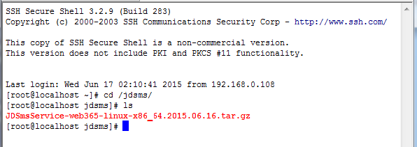
第二步，开始解压缩tar包到当前目录，用 tar zxvf JD* 命令，
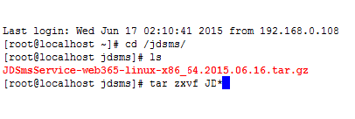
执行后，会在当前目录中看到以下目录：
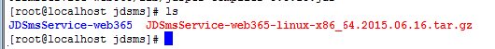
进入图中JDSmsService—web365目录后，可以看到目录下有这些文件：
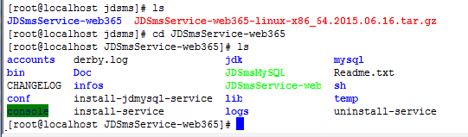

下一步，用sh JDSmsMySQL start 和 sh JDSmsService-web start 命令分别启动mysql服务和web服务即可。如下图：
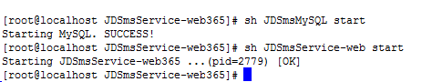

最后一步，查看服务器的ip地址，比如当前本机ip是192.168.0.232 ，打开浏览器，地址栏输入 192.168.0.232：8090，即可访问中间件的web界面。
